11. MODUL

PEASS-ng használati útmutató – LinPEAS és WinPEAS
Linux és Windows jogosultságnövelés • enumeráció • bizonyíték • hardening • retest
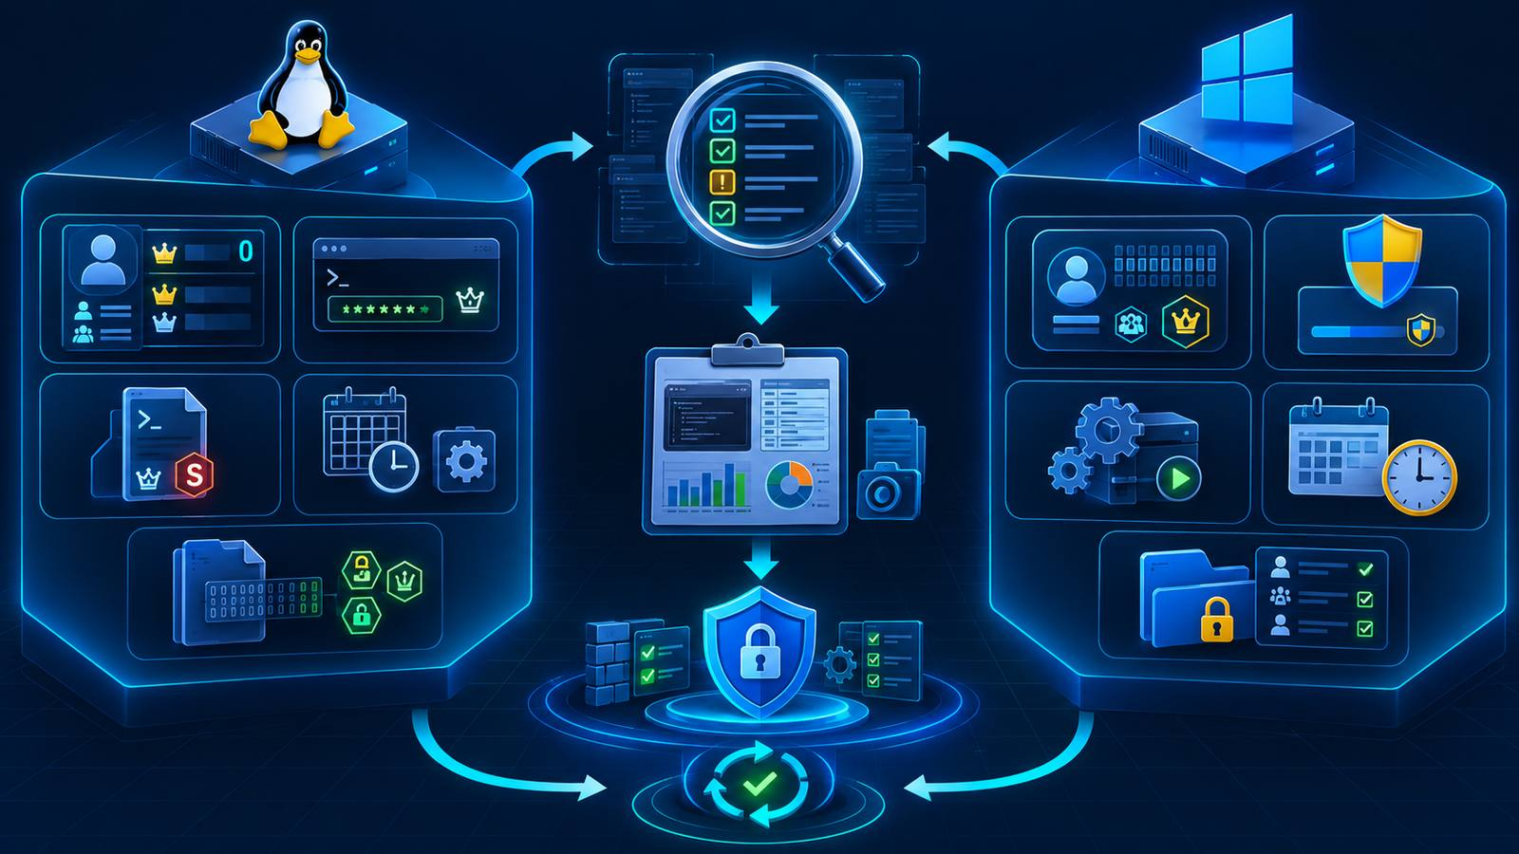
Célcsoport  13. évfolyam – rendszer- és alkalmazásüzemeltető technikus | Javasolt idő  10–12 tanóra | Módszer  kb. 25% elmélet / 75% gyakorlat

1. Mire való?
A PEASS-ng eszköztár LinPEAS és WinPEAS komponensei helyi jogosultságnövelési lehetőségekhez kapcsolódó konfigurációkat és rendszerinformációkat gyűjtenek össze. Oktatásban az eszköz legfontosabb szerepe, hogy megtanítsa: a gyors enumeráció után kézi validálás következik.
Biztonságos használat
A tanár töltse le az aktuális fájlokat a hivatalos PEASS-ng release-ből, ellenőrizze a kiadott SHA256 értéket, majd helyi megosztásból adja át. Az órán ne ismeretlen mirrorból vagy fórumról töltsenek futtatható állományt.

2. LinPEAS – ajánlott tanórai munkafolyamat
- A tanár a linpeas.sh fájlt a target /tmp vagy /opt/lab11/tools könyvtárába helyezi.
- A diák ellenőrzi a fájl nevét, méretét és tanári hash értékét.
- Futtathatóvá teszi, majd normál labstudent felhasználóként futtatja.
- A teljes kimenetet fájlba menti, és csak a releváns jelzéseket emeli ki.
- Minden kiválasztott találathoz kézi ellenőrző parancsot ír.
chmod +x ./linpeas.sh
./linpeas.sh | tee linpeas_output.txt
# Utána kézi validálás például:
id
sudo -l
find / -perm -4000 -type f 2>/dev/null
getcap -r / 2>/dev/null
systemctl list-timers --all

3. WinPEAS – ajánlott tanórai munkafolyamat
- A tanár a megfelelő WinPEAS release fájlt a C:\Lab11\Tools könyvtárba másolja.
- A diák normál labstudent fiókból indítja, és a kimenetet fájlba irányítja.
- A Scheduled Task, service, ACL, token és credential-jellegű találatokat külön csoportosítja.
- A kiválasztott találatokat whoami, schtasks, Get-CimInstance, Get-ScheduledTask és icacls segítségével kézzel ellenőrzi.
cd C:\Lab11\Tools
winPEASx64.exe > C:\Lab11\winpeas_output.txt
whoami /groups
whoami /priv
schtasks /query /fo LIST /v
icacls C:\Lab11\task\task.ps1

4. Mit kell leadni?
Mező | Példa
PEASS jelzés | SYSTEM task script writable by Users
Kézi validálás | schtasks + icacls
Státusz | confirmed
Hatás | A normál user módosíthat magas joggal futó kódot.
Javítás | ACL szűkítése Administrators + SYSTEM-re.
Retest | labstudent már Access Denied eredményt kap íráskor.

5. Tipikus hibák
- A teljes PEASS output leadása elemzés nélkül.
- Piros/sárga szín alapján automatikus sebezhetőség-minősítés.
- Az eszköz root/admin joggal futtatása, miközben a feladat a normál felhasználói nézet vizsgálata.
- A találat bizonyítása helyett az első internetes exploit lemásolása.
- A hardening utáni retest kihagyása.

6. Forrás
PEASS-ng hivatalos GitHub repository és release oldal. A release-ekhez a projekt közzéteszi a LinPEAS/WinPEAS binárisokat és hash értékeket; a tanár mindig az aktuális kiadást használja.

